**默认回复**

**【操作步骤】**

默认回复消息为公众号设置默认的回复消息。会话窗口中，无论用户在该公众号上发送任何消息（除部分含有关键词的消息，此关键词被管理员在后台配置为特定的匹配关键词的消息回复），景区公众号都默认回复相同的消息。如下图显示公众号默认回复：

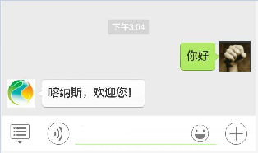

**公众号文本回复**

默认回复的后台配置实现“文本”、“图文”及“语音”三种类型的消息形式，其操作步骤同关注时回复的操作。